**第一章**

**1. 结合自己的理解，简述软件危机的产生原因和具体表现。**

答：**产生原因：**

客观上来看，与软件本身的特点有关。软件不同于硬件，它的生产过程和产品都具有明显的“不可视”特征，导致在完成编码并且上机运行前，对于软件开发的过程进行管理和控制比较困难。

从主观上分析，是由软件开发和维护的方法不正确引起的。  
**具体表现：**

①软件开发没有真正的计划性，对软件开发进度和软件开发成本的估计不准确，计划制定盲目、工期超时、成本失控

②对软件需求信息获取不充分，产品不能满足用户的实际需求。

③缺乏良好的软件质量评测手段，导致软件质量不能保证

④对可理解性、可维护性理解不够，产品可复用性和可维护性不如人意，开发的软件可维护性差，可复用性低引起的大量重复性劳动极大地降低了软件的开发效率。

⑤软件开发过程没有实现“规范化”，软件通常没有适当的文档资料，难以进行专业维护。

⑥软件的成本不断提高

⑦软件开发生产率的提高赶不上硬件的发展和人们需求的增长

**2. 软件产品和一般的产品有哪些主要区别？这些区别对软件产品的维护产生了什么影响？**

**区别：**①软件是一种逻辑实体，具有抽象性。我们可以把软件保存在媒体介质上，但却无法直接看到软件的形态，因而必须通过运行、观察、分析、思考、判断才能够了解软件的功能、性能及其他特性。换句话来说，软件产品具有明显的非可视特征。  
②软件的生产与硬件不同。软件是由开发或工程化而形成的，不是由传统意义上的制造过程生产的。硬件在生产过程当中仍然可能引入质量问题，这种问题在软件生产中几乎是不存在的。软件的开发成本集中在开发过程上，硬件生产成本主要表现在原材料的消耗上。因此，软件项目开发过程不能完全像硬件制造过程那样来管理。  
③软件产品不会磨损，和硬件产品类似，软件产品也会出现故障，所不同的是硬件产品的故障多来自外在条件导致的磨损或老化，而软件产品如果发生故障，无一例外的是在设计开发过程中留有隐患。

**影响：**软件产品发生故障因为是在开发过程中留下来的隐患，所以软件的故障必须通过全面的软件维护活动才有望克服。同时，不完善的维护活动又可能在软件中注入新的故障，软件质量的退化，也就是说，软件故障的修复要比硬件故障的修复复杂得多。

**4.软件工程的主要原则包括哪些方面？它的基本要素有哪几项?**

**主要原则：**

（1）用分阶段的生命周期计划严格管理软件工程过程。

（2）坚持在软件工程过程中进行阶段性评审。

（3）实行严格的产品控制。

（4）采用现代化的开发技术进行软件的设计与开发。

（5）工作结果应该是能够清楚地审查的。

（6）开发小组的人员应该“少而精”。

（7）承认不断改进软件工程实践的必要性。

**基本要素（三项）：方法，工具，过程。**

**第二章**

**1.计算机系统工程的实质是什么？说明基于计算机系统的基本组成。**

**实质**：是一个问题求解活动，通过和用户的协商揭示并分析客观的功能需求，把整体需求化整为零，分配给计算机系统中的各个元素去完成。

**基本组成**：

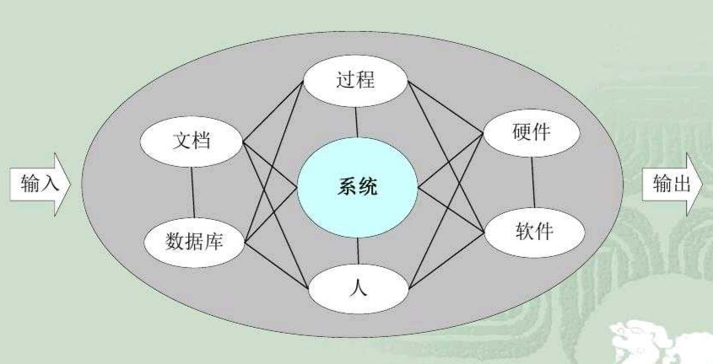

软件：指计算机程序，数据结构，用以描述所需的逻辑方法，过程或控制的文档。

硬件:指能提供计算能力的电子设备和提供外部功能的机电设备。

人：指硬件和软件的用户和操作员。

数据库：是一个大型的信息的有组织的集合，通过软件进行数据加工与存取。

文档：指手册、表格和其它用以描述系统使用和操作的描述性信息。

过程：指定义一个系统元素的特定使用的步骤，或系统的主流过程性环境。

“系统”是元素的集合。

**3.可行性研究主要关注哪些方面？如何在分析过程中进行投入/产出分析？**

**可行性研究主要关注**：

（1）经济可行性：进行投入/产出分析，确定系统有无经济价值。

（2）技术可行性：在预定的时间与成本限制下，对待开发系统进行功能，性能和限制条件的分析，确定在当前已经拥有的资源环境中，存在有多大的技术风险。

（3）法律可行性：确认待开发系统是否存在有涉及侵权，妨碍和责任问题。

（4）对不同的方案进行评估抉择。

经济可行性的结论通过投入/产出分析得出。首先估算项目的开发成本投入，然后与取得的效益比较和权衡。在计算成本/效益时应当重视“货币时间效果”影响，并应考虑无形效益。度量经济效益时，一般从投入/产出比，成本回收时间，纯收入三个角度来考虑。

**5.软件工程活动可以大略划分为哪几个阶段？请简单介绍各个阶段的主要任务。**

**分为三个阶段**：定义，开发，检验交付与维护阶段。

**主要任务：**

（1）定义阶段：主要进行软件目标的策划，可行性研究和软件需求分析工作。

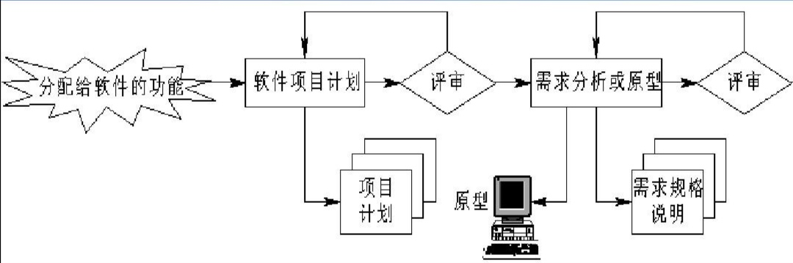

（2）开发阶段：主要对软件的体系架构，数据结构和主要算法进行设计和编码实现。

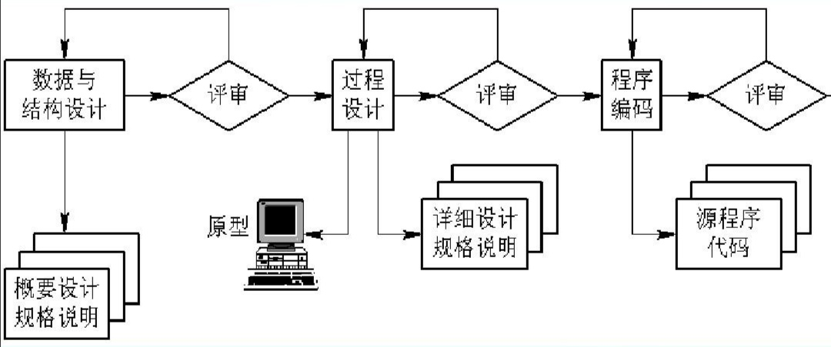

（3）检验交付与维护阶段：软件的运行维护阶段在软件生命周期中占据的比例最大，针对不同的需求，维护工作一般分为纠错性维护，适应性维护，扩充性维护和预防性维护等不同类型。

